附件1

新德里番茄曲叶病毒病监测防控技术方案

新德里番茄曲叶病毒（Tomato leaf curl New Delhi virus，ToLCNDV）是双生病毒科菜豆金色黄花叶病毒属病毒，自然条件下可通过烟粉虱持久性传播。1995年首次在印度北部番茄上发现，近年来在亚洲、欧洲及非洲部分地区扩散，2024年11月被我国农业农村部和海关总署列入《中华人民共和国进境植物检疫性有害生物名录》。为做好新德里番茄曲叶病毒病的监测与防控工作，制定本方案。
一、病害特点
（一）分布范围。1995年首次在印度发现，目前已在亚洲的印度、中国、孟加拉国、印度尼西亚、伊朗、尼泊尔、巴基斯坦、菲律宾、斯里兰卡、泰国，非洲的阿尔及利亚、摩洛哥、塞舌尔、突尼斯，欧洲的爱沙尼亚、法国、希腊、意大利、立陶宛、荷兰、葡萄牙、斯洛伐克、西班牙、土耳其等24个国家发生。国内2007年首次在台湾发生，2021年开始传入我国大陆地区，目前在浙江、安徽、上海、江苏、河南、广东等多个省（市）发生。
（二）寄主范围。ToLCNDV病毒寄主范围比较广泛，能侵染茄科、葫芦科、番木瓜科、豆科、锦葵科等17科55种植物，目前国内生产上受害最大的是丝瓜、甜瓜、南瓜等葫芦科作物以及番茄等茄科作物。
（三）危害症状。作物感染ToLCNDV病毒后，主要表现症状为：叶片皱缩、凹凸不平、明显变小变厚、质地脆硬、黄化、向上卷曲；植株生长受抑制，严重矮化，节间变短；果实畸形、易裂果，坐果率显著下降，果实膨大速度慢，已形成的果实不能正常转色或成熟不均匀，商品价值丧失。
作物受害症状
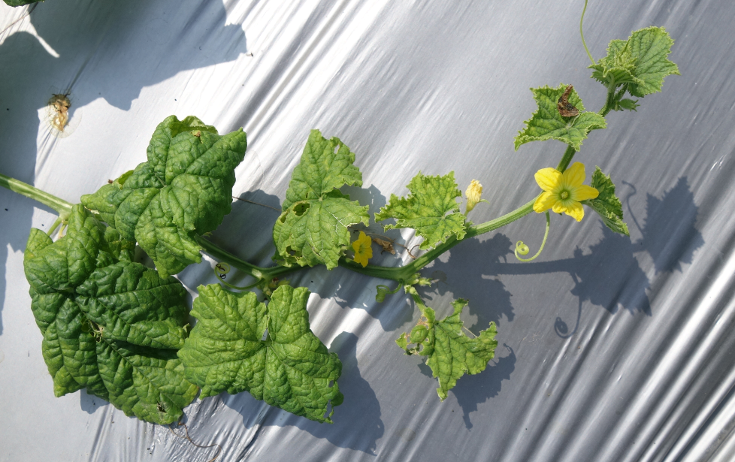 | 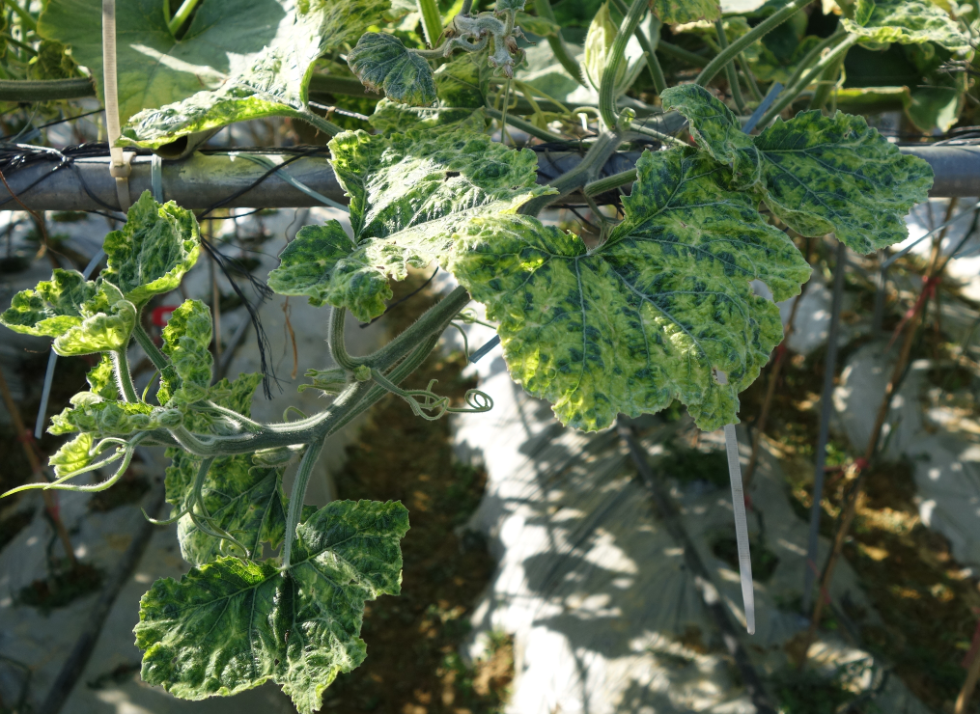
白瓜 | 黄瓜
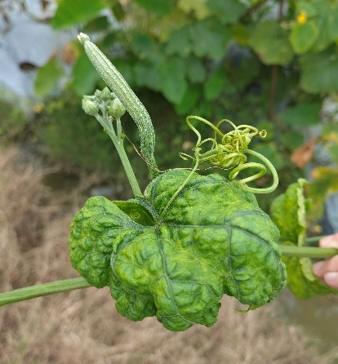 | 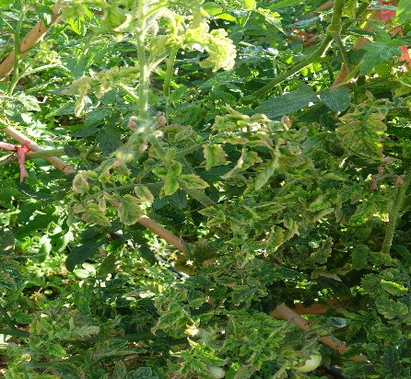
丝瓜 | 番茄
二、传播途径
（一）媒介昆虫传播。烟粉虱是ToLCNDV病毒最主要的传播媒介。病毒一旦定殖，可以在植物中或烟粉虱虫体内越冬。
（二）种苗与繁殖材料传播。病毒可通过带毒的嫁接苗、扦插苗等进行远距离传播。
（三）机械摩擦传播。田间农事操作（如整枝打杈）可能通过汁液摩擦传播，但效率较低。
三、监测技术
（一）症状诊断。定期对番茄、甜瓜等主产区进行巡查，重点观察植株叶片，查看是否出现叶片卷曲、皱缩、果实畸形等典型症状，对疑似病株做好标记，以便后续精准检测。
（二）烟粉虱种群监测。可通过悬挂黄色粘虫板进行监测烟粉虱动态，根据田间烟粉虱种群变化，及时采取相应措施。
（三）病毒检测。发现疑似病株，可使用ToLCNDV商品化酶联免疫吸附测定（ELISA）试剂盒，进行病毒血清学检测诊断；也可采用ToLCNDV特异引物进行聚合酶链式反应（PCR）、实时定量PCR或环介导的等温扩增技术（LAMP），进行分子生物学检测。
四、防控措施
新德里番茄曲叶病毒病目前尚无特效治疗药剂，因此必须采取“预防为主、综合防控”策略，重点做好无病种苗培育和传毒媒介（烟粉虱）的防控。
（一）加强检疫。ToLCNDV病毒可通过种子种苗远距离传播，选用无毒种子种苗是防控ToLCNDV病毒最有效的手段之一。强化种子和种苗调运监管，发现疫情及时处理与通报。
（二）培育健康种苗。做好苗期管理对防控ToLCNDV病毒非常关键。根据当地市场需求选择适宜商品性状的品种，优先选择对ToLCNDV病毒具有抗性的品种。播种前可对种子携带ToLCNDV病毒情况进行检测，一旦检出病毒，不建议使用。播种前对种子进行消毒处理。育苗前彻底清除苗床及周边枯枝残叶、杂草，全程防止烟粉虱侵入，加强育苗肥水管理，及时处理病虫害，拔除病苗。
（三）防控传毒介体。避开烟粉虱发生高峰期种植，使用防虫网等物理屏障驱避烟粉虱。根据田间烟粉虱种群动态，及时采取生物防治、化学防治等措施降低烟粉虱的种群数量，从而抑制病毒的传播。防治药剂可选用噻虫嗪、吡蚜酮、烯啶虫胺、溴氰虫酰胺等药剂。
（四）科学田间管理。种植时选用抗病健壮种苗，加强田间监控，发现病株后及时拔除，进行焚烧或深埋处理。合理进行水肥管理，清除田间杂草，提高植株对病害的抵抗能力，必要时喷洒宁南霉素、氨基寡糖素、毒氟磷等抗病毒制剂，诱导植株提高抗病能力。发病田块收获后注意进行田间清理并将田间病残体等进行焚烧（或深埋）处理，适当调整作物的播栽期，避开烟粉虱的传毒高峰，与非寄主作物实行轮作倒茬。

